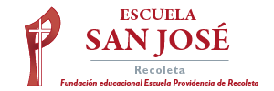
Religión Primeros Básicos.
Semana del 27 de julio.

Mes de la Providencia.
Nosotros, como Familia Providencia en Chile, destacamos agosto como un mes especial, en recuerdo del onomástico y profesión religiosa de nuestra querida fundadora en Chile: Madre Bernarda Morín. Su temple y accionar fueron de tal potencia, que hasta hoy sus acciones nos inspiran y animan, para seguir a Jesús con la misma fidelidad, fortaleza y fecundidad con que ella lo hizo.
La Sierva de Dios Bernarda Morín, llega por obra de la Providencia al Puerto de Valparaíso junto a 4 hermanas el 17 de junio de 1853, A petición de las autoridades de la Iglesia, las religiosas deciden quedarse en nuestro país.
1.- Pinta la imagen que recuerda ese momento.
